Exercicis en Internet II

Exercici 1. Crear un historial

Quan anem navegant per la xarxa, el navegador emmagatzema les adreces de les pàgines web que anem visitant, de manera que si més endavant volem tornar a visitar una pàgina web de la qual no recordem la seva adreça o URL podrem accedir-hi fàcilment a través de l'historial.

Entra a les diferents web que trobaràs a continuació i després busca-les a l’historial.

http://www.elperiodico.com
http://www.telentrada.com
http://es.wikipedia.org/
http://www.xtec.cat
http://www.avui.cat

Menú visualitza/ barra lateral/ Historial

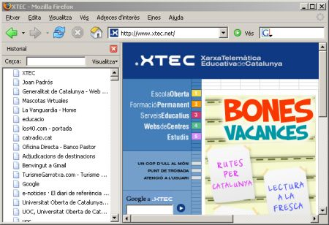

En aquest lateral trobaràs les pàgines a les quals has entrat

Exercici 2. Els wiki

Un o una wiki (del hawaià wikiwiki, ràpid) és un lloc web col·laboratiu, que pot ser editat des del navegador pels usuaris. Els usuaris d'una wiki poden d’aquesta manera crear, modificar, enllaçar i esborrar el contingut d'una pàgina web, de forma interactiva, fàcil i ràpida. Una de les wikis més conegudes és la Wikipedia ^{[1]}.



Alguns exemples: (per trobar la web només cal posar a Google (aulablog21).
http://aulablog21.wikispaces.com/Tu+Wiki+en+Wikispaces.com

Activitat: Cercar informació a la viquipèdia

1. Accediu amb el navegador a la Viquipèdia:

http://ca.wikipedia.org/wiki/Portada

2. Introduïu a la casella corresponent el nom del concepte que voleu conèixer: per exemple World Wide Web.

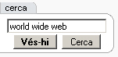
i us explicarà què és la “ www” que hi ha al davant de totes les adreces.

Ara busqueu a la viquipèdia, i si teniu problema amb la cerca busqueu directament a GOOGLE. http://www.google.es, normalment la primera, sinó la segona entrades de la cerca són respostes de la viquipèdia.

Internet
Wiki

Barcelona
Segona guerra mundial
Futbol club Barcelona
Mataró
Domini
Hipertext

